الفصل الأول: الفائدة البسيطة
Intérêt simple

أولا/ الفائدة البسيطة
- تعريف الفائدة البسيطة
- مبادئ الفائدة البسيطة
- العناصر المحددة للفائدة البسيطة
- علاقات الفائدة البسيطة
- علاقات الجملة
ثانيا/ الفائدة الحقيقية والفائدة التجارية
- تعريف الفائدة الحقيقية والفائدة التجارية
- العلاقة بين الفائدة الحقيقية والتجارية
- طريقة النمر والقاسم لحساب الفائدة البسيطة

الفصل الأول: الفائدة البسيطة
Intérêt simple

سنحاول من خلال هذا الفصل تبيان أهم التطبيقات الرياضيات المالية في الأجل القصير وذلك بالإعتماد على الفائدة البسيطة، وما يستتبعها من تطبيقات خاصة عند حساب الجملة وفوائد الدفعات المالية قصيرة الأجل، وهي العناصر التي سنتناولها في هذا الفصل بعد إستعراض الأسس النظرية للفائدة البسيطة وكذا الفائدة الحقيقية والتجارية.

أولا/ الفائدة البسيطة
- تعريف الفائدة البسيطة:
عند إقراض شخص (دائن) لشخص ثاني (مدين) مبلغ من المال لفترة معينة بمقابل، هذا المقابل يسمى فائدة. فالفائدة هي ذلك الدخل الناتج عن توظيف رأس مال معين تحت أشكال مختلفة (الإقراض، الإقتراض، شراء السندات... الخ).
- مبادئ الفائدة البسيطة:
- عادة ما تستخدم الفائدة البسيطة مع الفترات القصيرة (بحد أقصى سنة).
- بينما الفائدة المركبة تستخدم مع عمليات الإستثمار طويلة الأجل (أكبر من سنة).
- لحساب الفائدة البسيطة، فالأصل هو إستخدام الطريقة التجارية لأنها شائعة في المعاملات البنكية.
- في بعض الحالات يتم ذكر ان معدل الإستثمار / الإقتراض 12% مثلا، ولا يتم ذكر هل هذه الفائدة سنوية / نصف سنوية؟ حينها نعمل على أساس أن المعدل سنوي.
- معدل الفائدة قد يكون سنوي أو نصف سنوي أو ربع سنوي أو حتى شهري وقد يكون أقل من ذلك.
- عند حساب الفائدة لمبلغ معين لابد من توحيد الوحدات المستخدمة في العملية الحسابية؛ فمثلاً قد تكون المدة بالشهور ومعدل الفائدة سنوي حينها لابد من توحيد الوحدة الزمنية.

- العناصر المحددة للفائدة البسيطة:
- الأصل (المبلغ): المبلغ الاصلي والذي نرمز له بالرمز (C) ومأخوذ من كلمة Capital باللغة الانكليزية، أي رأس المال، والمبلغ هنا يتناسب طرديا مع مبلغ الفائدة الذي نحصل علية، إذ كلما يكون المبلغ اكبر كلما حصلنا على فائدة اكبر.
- مدة الإقراض (الزمن): ونرمز له بالرمز (t) ومأخوذ من كلمة Time باللغة الانكليزية، والزمن أيضا يتناسب طرديا مع الفائدة، فكلما طالت المدة الزمنية للمبلغ المستثمر كلما كانت الفائدة اكبر.
- معدل الفائدة: ونرمز له بالرمز (i) ومأخوذ من الكلمة الانكليزية Interest وسعر الفائدة كلما كان أعلى كلما كان مبلغ الفائدة أكبر.
ومن خلال ما سبق يتضح أن مبلغ الفائدة البسيطة يتحدد بحاصل ضرب الثلاث عناصر السالفة. وعليه تحسب الفائدة البسيطة وفق العلاقة التالية:
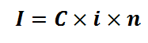
مثال:
ما هي الفائدة البسيطة لرأسمال قيمته 30000 دج موظف بمعدل فائدة بسيطة سنوية 4% لمدة سنة ؟
الحل:
ملاحظة:
- لو ضاعفنا الرأس المال الموظف لصبح 60000 دج فإن الفائدة البسيطة المحصل عليها تصبح:
ومنه نستنتج أنه كلما زاد الرأس المال الموظف زادت قيمة الفائدة البسيطة.
- لو ضاعفنا معدل الفائدة لصبح 8% فإن الفائدة البسيطة المحصل عليها تصبح:
ومنه نستنتج أنه كلما زاد معدل الفائدة زادت قيمة الفائدة البسيطة.
- لو ضاعفنا مدة التوظيف لتصبح 2 سنة فإن الفائدة البسيطة المحصل عليها تصبح:
ومنه نستنتج أنه كلما زادت مدة التوظيف زادت قيمة الفائدة البسيطة.
- علاقات الفائدة البسيطة:
1.4. قيمة الفائدة:
باعتبار أن الرأس المال c مستعمل لمدة n سنة، أو m شهر، أو j يوم بمعدل فائدة i فإن قيمة الفائدة البسيطة تحسب كما يلي:
- إذا كانت المدة بالسنوات (n): فإن الفائدة البسيطة تحسب كما يلي:
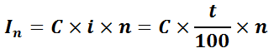
- إذا كانت المدة بالشهور (m): فإن الفائدة البسيطة تحسب كما يلي:
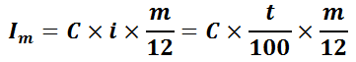
- إذا كانت المدة بالأيام (j): فإن الفائدة البسيطة تحسب كما يلي:
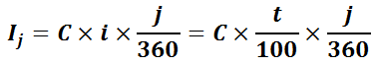
ملاحظة:
معدل الفائدة i % يساوي إلى t/100 ، t تعبر عن قيمة الفائدة عن كل 100 دج مقترضة.

  - قيمة رأسمال:
باعتبار أن الرأس المال c مستعمل لمدة n سنة، أو m شهر، أو j يوم بمعدل فائدة i فإن قيمة رأس مال (أصل القرض) تحسب كما يلي:
- إذا كانت المدة بالسنوات (n): فإن رأسمال (أصل القرض) تحسب كما يلي:
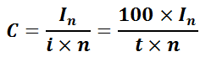
- إذا كانت المدة بالشهور (m): فإن رأسمال (أصل القرض) تحسب كما يلي:
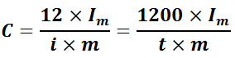
- إذا كانت المدة بالأيام (j): فإن رأسمال (أصل القرض) تحسب كما يلي:
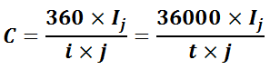

  - المدة الزمنية:
باعتبار أن الرأس المال c مستعمل لمدة n سنة، أو m شهر، أو j يوم بمعدل فائدة i فإن المدة الزمنية تحسب كما يلي:
- إذا كانت المدة بالسنوات (n): فإن عدد السنوات تحسب كما يلي:
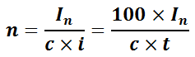
- إذا كانت المدة بالشهور (m): فإن عدد الشهور تحسب كما يلي:
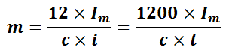
- إذا كانت المدة بالأيام (j): فإن عدد الأيام تحسب كما يلي:
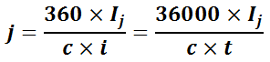
  - معدل الفائدة:
باعتبار أن الرأس المال c مستعمل لمدة n سنة، أو m شهر، أو j يوم بمعدل فائدة i فإن معدل الفائدة تحسب كما يلي:
- إذا كانت المدة بالسنوات (n): فإن عدد السنوات تحسب كما يلي:
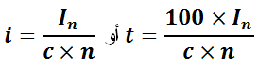
- إذا كانت المدة بالشهور (m): فإن عدد الشهور تحسب كما يلي:
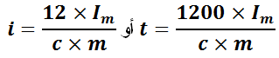
- إذا كانت المدة بالأيام (j): فإن عدد الأيام تحسب كما يلي:
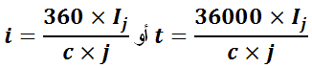
مثال:
- أودعت مؤسسة مبلغ 50000 دج في بنك(1) لمدة أيام معينة فبلغت قيمة الفائدة المحصلة في نهايتها 625 دج. أحسب المدة، إذا كان معدل الفائدة المطبق هو 10% ؟
- نفس المؤسسة أودعت مبلغ 60000 دج في بنك (2) لمدة 3 أشهر فبلغت قيمة الفائدة المحصلة في نهايتها 750 دج. أحسب معدل الفائدة المطبق على هذا المبلغ ؟
- نفس المؤسسة أودعت مبلغ معين في بنك (3) لمدة سنة واحدة بمعدل فائدة 6 %، فبلغت قيمة الفائدة البسيطة 4200 دج . أحسب قيمة رأس مال ؟
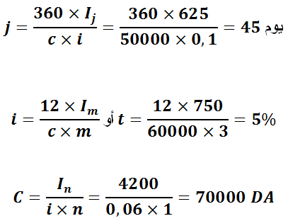
الحل:

- علاقات الجملة:
تعني مجموع المبلغ المقترض أو المستثمر مع الفوائد البسيطة المستحقة عليه، أي أن القيمة المكتسبة أو الجملة هي حاصل جمع أصل رأسمال مع فوائده المستحقة في نهاية المدة ونرمز لها بالرمز: A وتحسب كما يلي:
- إذا كانت المدة بالسنوات (n): فإن الجملة تحسب كما يلي:
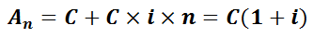
- إذا كانت المدة بالشهور (m): فإن الجملة تحسب كما يلي:
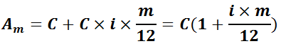
- إذا كانت المدة بالأيام (j): فإن الجملة تحسب كما يلي:
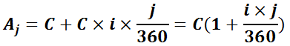
مثال:
- شخص وضع مبلغ يقدر بــ 15000 دج لدى بنك لمدة 6 أشهر بمعدل فائدة بسيطة تقدر بــ 10% سنويا. فما هي قيمة ما تجمع (الجملة) لهذا الشخص بعد نهاية هذه الفترة ؟
- وإذا وضع نفس المبلغ في بنك آخر لمدة 65 يوم بمعدل فائدة 14% ، أحسب جملة هذا المبلغ؟
الحل:
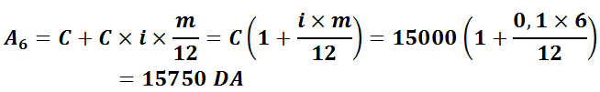

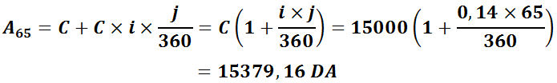

ثانيا/ الفائدة الحقيقية والفائدة التجارية
1. تعريف الفائدة الحقيقية والفائدة التجارية:
الفائدة الحقيقية (الصحيحة) وهي التي يكون عدد أيام السنة 365 يوما إذا كانت السنة بسيطة (مدنية) حيث يكون شهر فيفري فيها 28 يوما. أو 366 إذا كانت السنة كبيسة ∗حيث يكون شهر فيفري فيها 29 يوما. وسوف نرمز لها بالرمزI_{R} ، وتحسب وفقا للعلاقة التالية:
- إذا كانت السنة العادية:
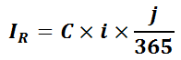
- إذا كانت السنة الكبيسة:
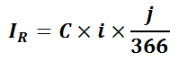
الفائدة التجارية وهي التي تعتبر أن عدد أيام السنة 360 يوما وسوف نرمز لها بالرمز I_{c} ، والفائدة التجارية هي التي جرى العرف على إستخدامها في المعاملات المالية، وتحسب وفقا للعلاقة التالية:
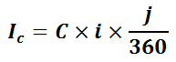
مثال 1:
إقترض شخص مبلغ 2000 دج لمدة 120 يوم بمعدل فائدة 14% سنويا. أحسب الفائدة المدفوعة بالطريقتين الصحيحة والتجارية؟
الحل:
- بالطريقة الحقيقية (الصحيحة):
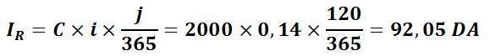
- بالطريقة التجارية:
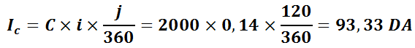
ملاحظة:
يلاحظ أنه عند حساب الفائدة التجارية افترضنا أن الشهر يتضمن 30 يوما، وهذا راجع إلى عدم وجود تفصيل حول بداية تاريخ الإقراض ونهايته.
مثال 2:
بتاريخ 01 جانفي 2008 تم توظيف مبلغ 2000 دج إلى غاية 30 أفريل من نفس السنة بمعدل فائدة 8% . أحسب قيمة الفائدة بالطريقتين التجارية والحقيقية؟
الحل:
- بداية يتعين علينا حساب مدة التوظيف بالأيام:
 | Avr | Mar | Fév | Jan
=120 | 30 | 31 | 29 | 30 | n
شهر جانفي يضم 31 يوم، ولكن يتعين حذف أحد الأيام من المدة الإجمالية للتوظيف، سواء يوم التوظيف أو اليوم الأخير (تاريخ السحب أو تاريخ حساب الفائدة) وفي مثالنا لم نحسب اليوم الأول.
- بالطريقة الحقيقية (الصحيحة):
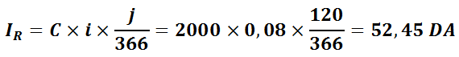
- بالطريقة التجارية:
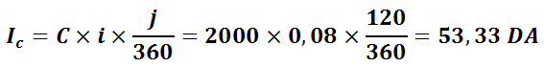
ملاحظات:
- في حالة وجود مدة زمنية محددة (فاصل زمني محدد) بين تاريخ التوظيف (الإقراض) وتاريخ حساب الفائدة، فإننا نعتمد الأيام بالشكل الواقعي، سواء عند تطبيق الطريقة التجارية أو الطريقة الحقيقية، في حين يتعين مراعاة مقام الكسر حسب ما تقتضيه كل طريقة.
- إذا حدث وأن كان الفاصل الزمني بين أيام أو أشهر في سنة عادية وأيام أو أشهر من سنة كبيسة مثلا: (من شهر ديسمبر 2007 إلى غاية شهر مارس 2008) فإننا نعتمد في المقام على أيام السنة العادية أي 365 يوم بدلا من 366 يوم، لأن السنة العادية هي الأصل (تتكرر 3 مرات) والسنة الكبيسة تمثل الإستثناء.
- إذا لم ينص صراحة على تطبيق الطريقة الصحيحة لحساب الفائدة البسيطة، فالأصل هو إستخدام الطريقة التجارية لأنها شائعة في المعاملات البنكية.
2. العلاقة بين الفائدة الحقيقية والتجارية:
يمكن استخلاص العلاقة بين الفائدة الحقيقية والفائدة التجارية بقسمة الثانية على الأولى:
لدينا:
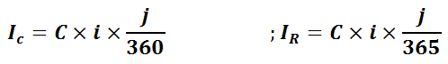
بقسمة I_{C} على I_{R} نجد:
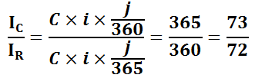
ومنه:
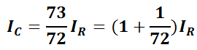
من العلاقة السابقة نستنتج أن: الفائدة التجارية = الفائدة الحقيقية+72/1 الفائدة الحقيقية.
أو:
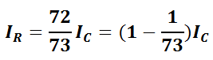
أي:
الفائدة الحقيقية = الفائدة التجارية – 73/1 الفائدة التجارية.
مثال 1:
أحسب الفائدة الحقيقية إذا علمت أن الفائدة التجارية تعادل 100 دج.
الحل:
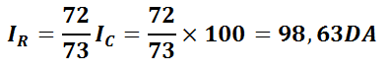
ملاحظة:
من خلال ما سبق يتبين أن الفائدة التجارية أكبر من الفائدة الحقيقية، والإختلاف يكمن في خمسة أو ستة أيام فقط.
مثال 2:
إذا كان الفرق بين الفائدة التجارية والحقيقية لمبلغ وضع في بنك لمدة 185 يوما هو 52,797 دج، وكان معدل الفائدة المطبق خلال هذه الفترة هو 10% سنويا. أحسب المبلغ المودع في البنك؟
الحل:
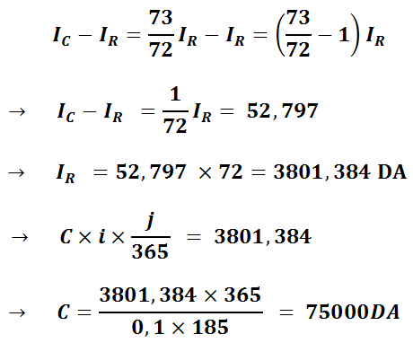
3. طريقة النمر والقاسم لحساب الفائدة البسيطة:
تقوم هذه الطريقة بتغيير معادلة الفائدة البسيطة حيث يشتمل البسط حاصل ضرب المبلغ في المدة ونسميه: النمر، ويرمز له بــ: N أما المقام فيعبر عنه بحاصل قسمة أيام السنة (360 يوم) على معدل الفائدة ونسميه: القاسم، ويرمز له بــ:D.
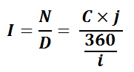
ملاحظة:
نلاحظ أن القاسم D يكون ثابتا عند معدل فائدة معين i ، وهناك جدول يعد لتسهيل التطبيقات القاسم D لــ: iمن 1,5% إلى 9%.

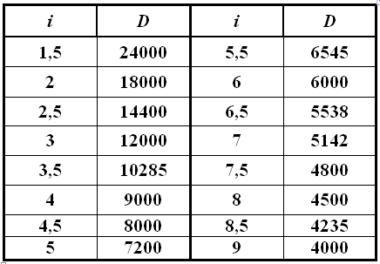
مثال:
أحسب باستخدام طريقة النمر والقاسم الفائدة المحققة عن توظيف مبلغ 7000 دج لمدة 45 يوم بمعدل فائدة 4 %؟
الحل:
لدينا: القاسم ((D=360÷0,04 = 9000 (موجود في الجدول أعلاه)
النمر ((N = 7000×45=315000

وبتطبيق العلاقة السابقة نجد:
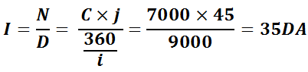
ملاحظة:
يلاحظ أن تطبيق طريقة النمر والقاسم تساعد على إختصار العمليات الحسابية، خاصة إذا كان لدينا عدة مبالغ وكان معدل الفائدة موحدا، حيث يتطلب الأمر حساب القاسم مرة واحدة فقط.

قنان براهيم، الرياضيات المالية (دروس وتمارين محلولة)، دار النشر: Les Pages Bleues، الجزائر، ص.26.
تعلم أونلاين، الفائدة البسيطة، أطلع عليه في: 29/12/2018 على الموقع الإلكتروني: http://et3lmonline.com
جواد كاظم عبد نصيف البكري،الفائدة البسيطة، أطلع عليه في: 29/12/2018 على الموقع الإلكتروني: http://www.uobabylon.edu.iq
∗ السنوات الكبيسة تتكرر كل أربع سنوات مثال: سنة 2000، 2004، 2008، 2012،....
لحسن عبد الله باشيوة، مدخل إلى الرياضيات المالية وتطبيقاتها، دار اليازوري للنشر والتوزيع، الأردن، ص.134.
نفس المرجع والصفحة سابقا.
باديس بوغرة، المدخل إلى الرياضيات المالية وتطبيقاتها، دار الهدى للنشر والتوزيع، الجزائر،2012، ص.13-14.
نفس المرجع السابق، ص.14-15.

